课程编号 1800440080
得分 | 教师签名 | 批改日期

深 圳 大 学 实 验 报 告

课程名称： 大学物理实验（一）
实验名称： 光敏电阻特性研究
学 院： 计算机与软件学院
指导教师： 王光辉
报告人： 王培鸿 组号： 17
学号 2022152021 实验地点 致原楼212B
实验时间： 2023 年 4 月 13 日
提交时间： 2023 年 4 月 20 日

一、实验目的
1.测量光敏电阻的伏安特性；
2.测量光敏电阻的光照特性。

- 实验原理
1.光敏电阻电阻下降的特性及原因：
特性：光敏电阻又称光导管，在特定波长的光照射下，其阻值会迅速减小。
光敏电阻电路符号如图1所示，光敏电阻光敏特性如图2所示。

图1 光敏电阻
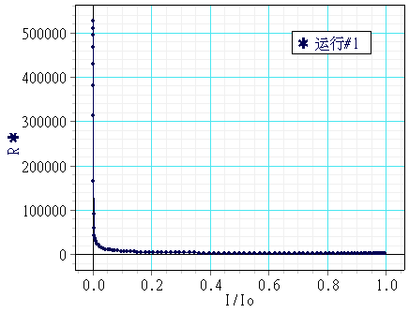
图2 光敏电阻光敏特性
原因：光照后产生的载流子都参与导电，从而使光敏电阻的阻值迅速下降（百兆欧到百欧）。

2.光敏电阻其它特性参数：
- 暗电流、暗电阻：在一定的电压下，没有光照的时，流过的电流称为暗电流。外加电压与暗电流之比称为暗电阻。
2)灵敏度：灵敏度是指暗电阻与受光照射时的亮电阻的相对变化值。
3)光谱响应：是指光敏电阻在不同波长的光照下的灵敏度。多数在540nm附近出现峰值。
4)温度系数：光电效应受温度影响较大，部分光敏电阻在低温下的光电灵敏较高，而在高温下的灵敏
度则较低。
- 额定功率： 50~100mW。

3.马吕斯定律：
- 原理：光是电磁波，电磁波是横波，横波具有一个纵波没有的特性—偏振。横波和纵波在偏振方面的区别，如图三所示。
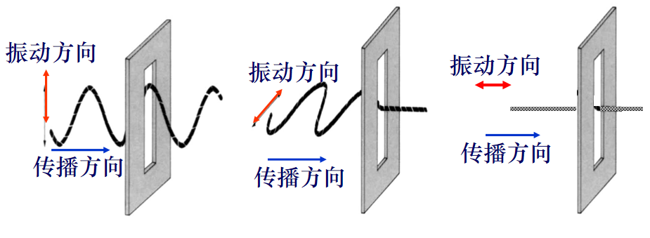
图3 横波和纵波在偏振方面的区别示意图
- 偏振光与非偏振光：
自然光：在与光传播方向垂直的平面内，光矢量沿各个方向的平均值相等。普通光源发光的是自然光。
偏振光：自然光经过反射、吸收、折射后，可能会只保留某一方向的光振动或振动在某一方向较强，
即偏振光。
完全偏振光（平面偏振光，线偏振光）：振动只在某一方向上。自然光经过偏振片后，变成完全偏振
光——起偏。
偏振光与非偏振光的区别如图4所示。
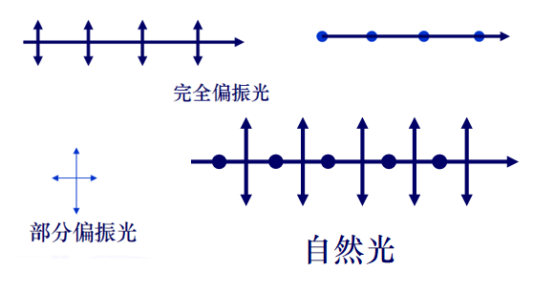
图4 偏振光与非偏振光的区别
- 马吕斯定律内容：
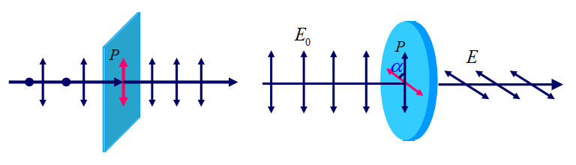
图5 马吕斯定律推导示意图
因为 (1)
所以
(2)

- 实验仪器

直流电源，光源，凸透镜，光敏电阻，偏振片，电压表，电流表。
实验仪器组装示意图，如图6所示。
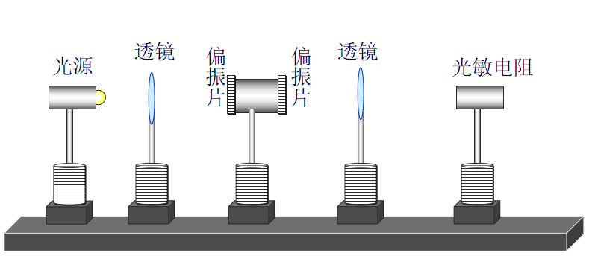
图6 实验仪器组装示意图
四、实验内容与步骤
- 线路连接、光路调整：
1）连接光源与电源，调整光源方向沿光具座方向，打开电源开关，点亮光源；
2）以光源光束为参考，在光源后轮换放置和调节各个透镜、偏振片、光敏电阻等的高度和横向位置与光源相同，使得它们近似共轴；
3）光源后放置第一个透镜，调整距离，使其输出平行光；
4）紧靠第一个透镜放入偏振器，并将偏振器夹角置为零——透过偏振片的光强最大；
5）偏振器后放置第二个透镜和光敏电阻探头，并将光束聚焦在光敏电阻感光面中央；
6）光敏电阻连接直流电源，并串联电流表；
7）调节光敏电阻电压（尽量高些），然后，细调光敏电阻位置，使得光电流最大——即细调步骤5；
8）调整第一个透镜的位置，使光功率显示值最大——即细调步骤3。
（实验仪器组装示意图如图6所示，实验电路如图7所示）
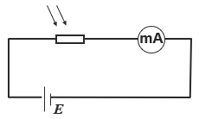
图7 光敏电阻特性实验电路

- 光敏电阻伏安特性测量：
- 将偏振器夹角调为零，使入射光强最强，调节施加到光敏电阻上的电压，测量电压与相应的电流，
将测量结果依次记录在表1中；
- 分别调整偏振器夹角为10度、20度、30度、45度、60度，改变入射光光强，重复步骤1）。
表1 光敏电阻伏安特性测量记录表
电压V/V
电流I/A
夹角α/度
0
10
30
50
70
80
85
90

- 光敏电阻光照特性测量：
- 保持施加到光敏电阻上的电压不变，旋转偏振器夹角，每间隔大约10度，改变入射光光强，测量相应的光电流，并记录旋转角度、施加电压与相应的电流；将测量结果记录在表2。
- 改变光敏电阻电压，重复步骤1）。
表2 光敏电阻光照特性测量记录表
夹角α/度
光强
电流I/A
电压V/V

五、数据处理
（注:需从原始数据记录表整理数据到此栏，再进行数据处理）

- 光敏电阻伏安特性数据处理：
- 原始记录表格的数据如表3所示。
表3光敏电阻伏安特性测量记录表
电压V/V | 0.5 | 1 | 1.5 | 2 | 2.5 | 3
电流I/A
夹角α/度
0 | 0.189 | 0.379 | 0.570 | 0.761 | 0.952 | 1.145
10 | 0.185 | 0.372 | 0.559 | 0.748 | 0.936 | 1.130
30 | 0.157 | 0.314 | 0.473 | 0.630 | 0.790 | 0.951
50 | 0.106 | 0.213 | 0.321 | 0.430 | 0.539 | 0.647
70 | 0.046 | 0.093 | 0.141 | 0.189 | 0.238 | 0.287
80 | 0.025 | 0.051 | 0.078 | 0.105 | 0.135 | 0.164
85 | 0.017 | 0.037 | 0.056 | 0.074 | 0.093 | 0.112
90 | 0.015 | 0.031 | 0.046 | 0.062 | 0.077 | 0.093

- 由夹角α为0度的电流和电压值，拟合直线得如图8所示的拟合直线
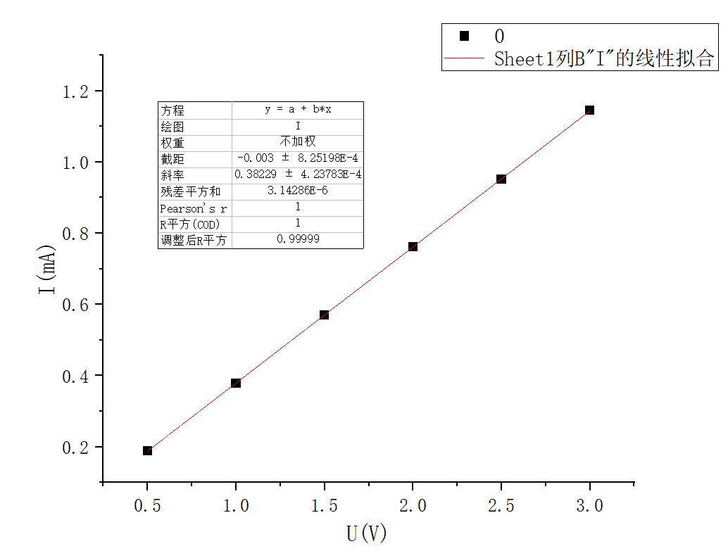
图8 夹角α为0度的光敏电阻伏安特性拟合直线

由图8可得：拟合直线的斜率为 k=0.3823（保留四位有效数字）
又因为 （3）

所以夹角α为0度的光敏电阻的阻值为

- 同理，其他夹角α的电压和电流处理方法同上，可得如图9、10、11、12、13、14、15所示的对应夹角α为10度、30度、50度、70度、80度、85度、90度的光敏电阻伏安特性拟合直线，按如上的处理方法得出相应拟合直线的斜率和光敏电阻的阻值。

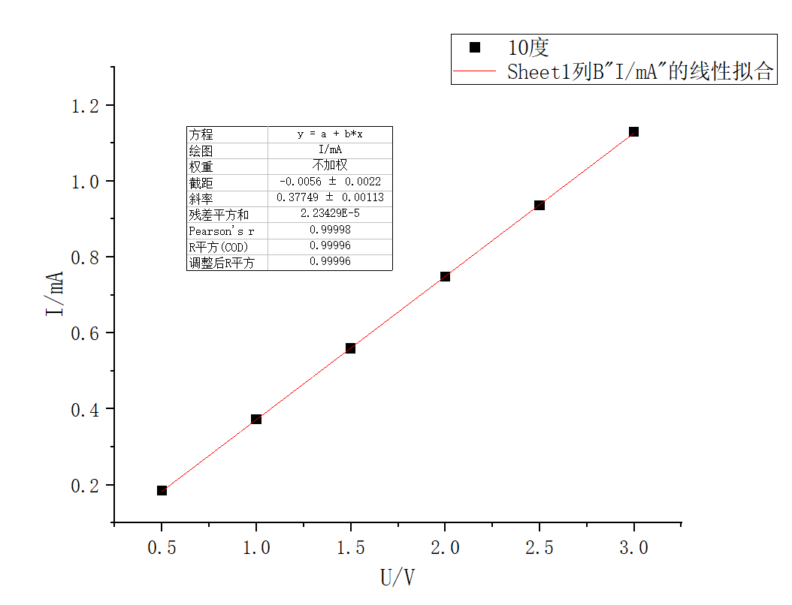
图9 夹角α为10度的光敏电阻伏安特性拟合直线

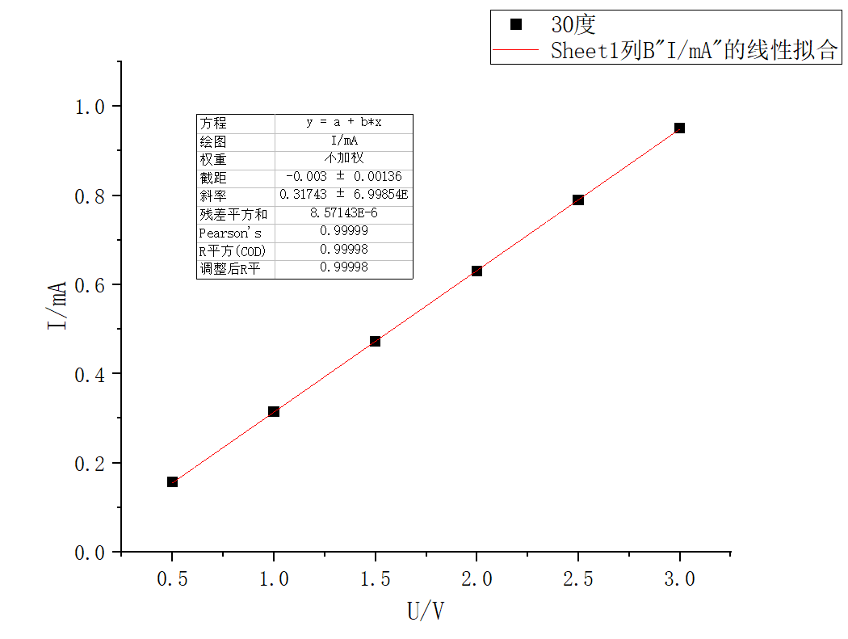
图10 夹角α为30度的光敏电阻伏安特性拟合直线

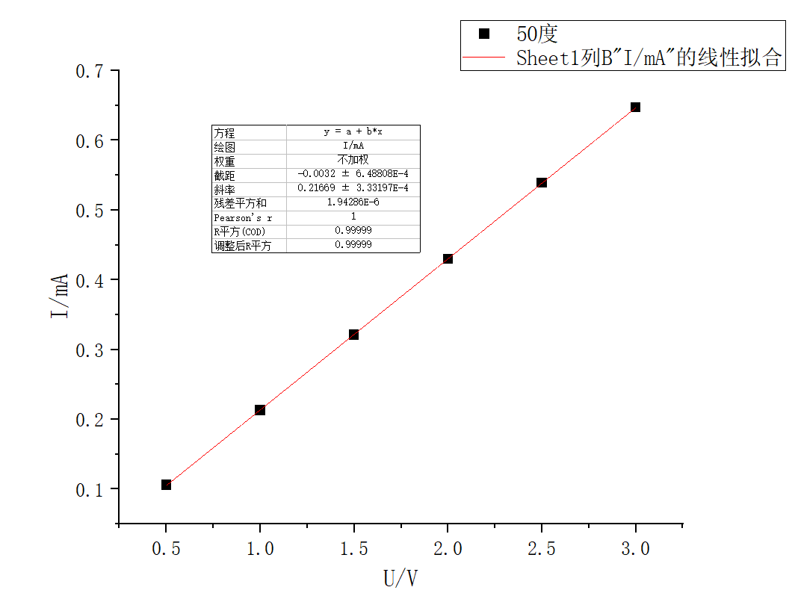
图11 夹角α为50度的光敏电阻伏安特性拟合直线

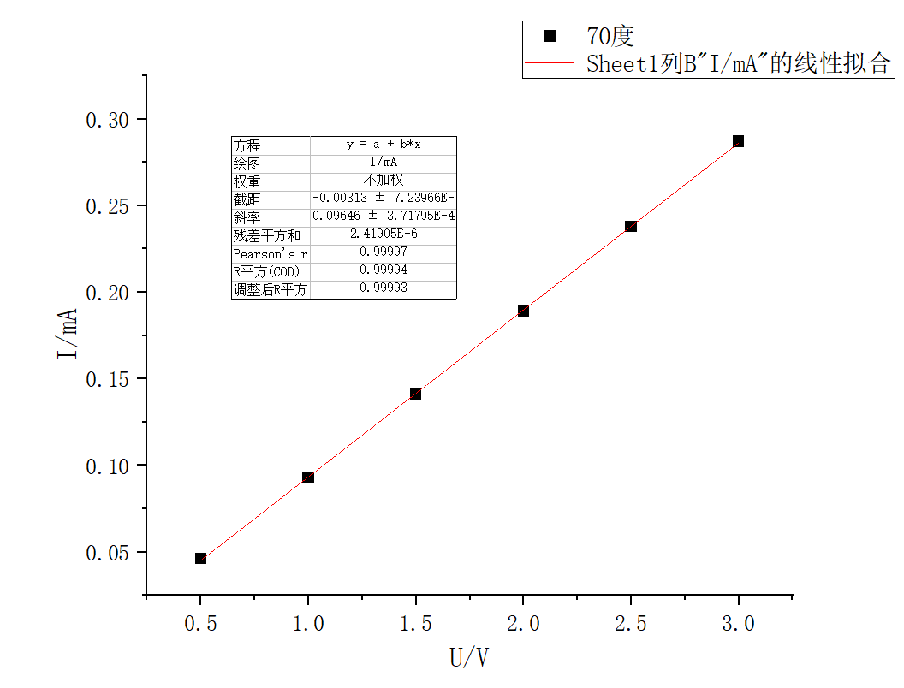
图12 夹角α为70度的光敏电阻伏安特性拟合直线

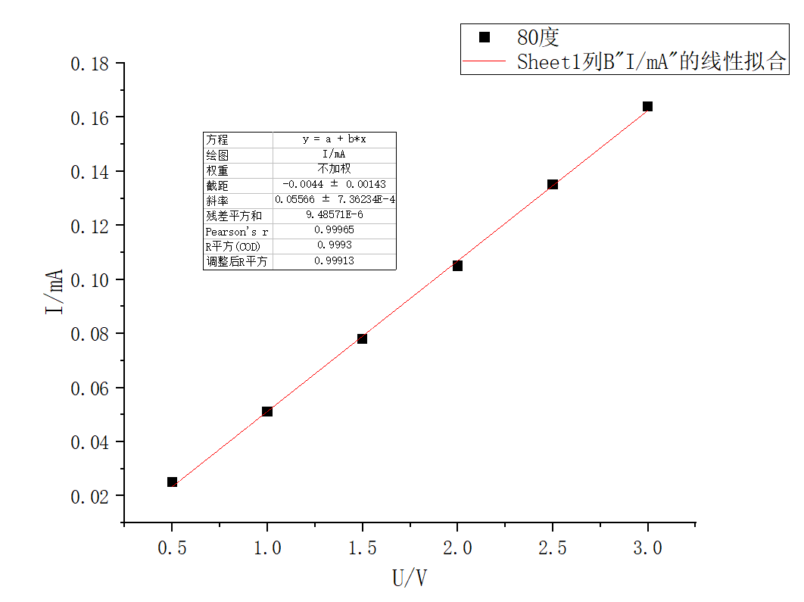
图13 夹角α为80度的光敏电阻伏安特性拟合直线

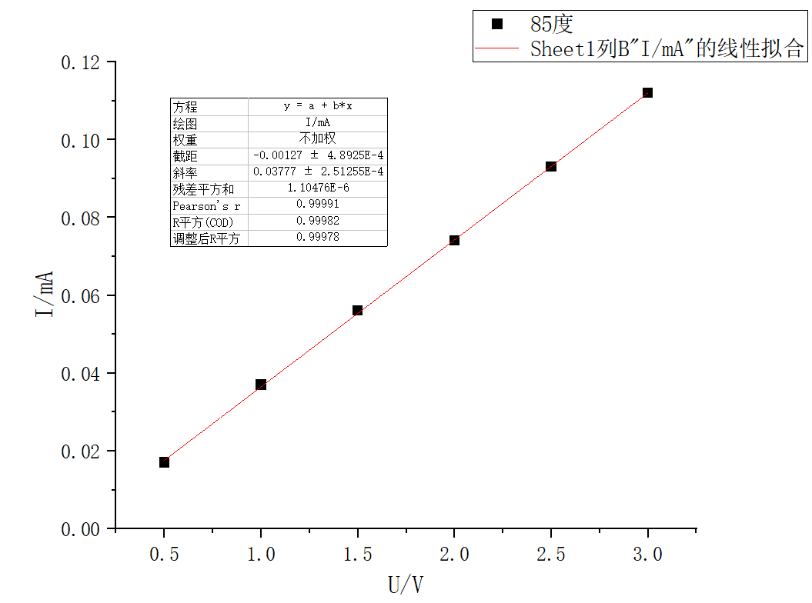
图14 夹角α为85度的光敏电阻伏安特性拟合直线

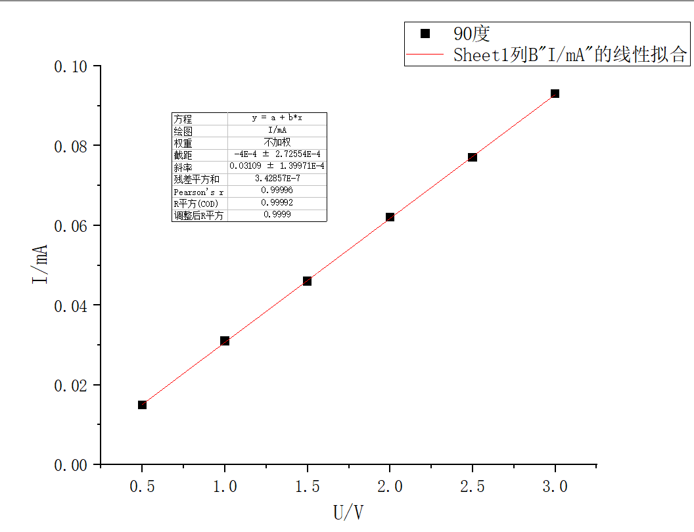
图15 夹角α为90度的光敏电阻伏安特性拟合直线

- 由图8~15所示的拟合直线的斜率，可得光敏电阻的阻值，如表4所示。

表4 光敏电阻伏安特性特性曲线斜率与电阻
夹角α/度 | 斜率 | 电阻/1000Ω
0 | 0.3822 | 2.6157
10 | 0.3775 | 2.6490
30 | 0.3174 | 3.1506
50 | 0.2167 | 4.6147
70 | 0.0965 | 10.3627
80 | 0.0557 | 17.9533
85 | 0.0378 | 26.4550
90 | 0.0311 | 32.1543

由公式（2）得：相对光强为 cos²α=

当夹角α为0度时， cos²α=1.000；

其他夹角α的相对光强计算同上所示

- 由表4 可得如图16的光敏电阻光照特性曲线
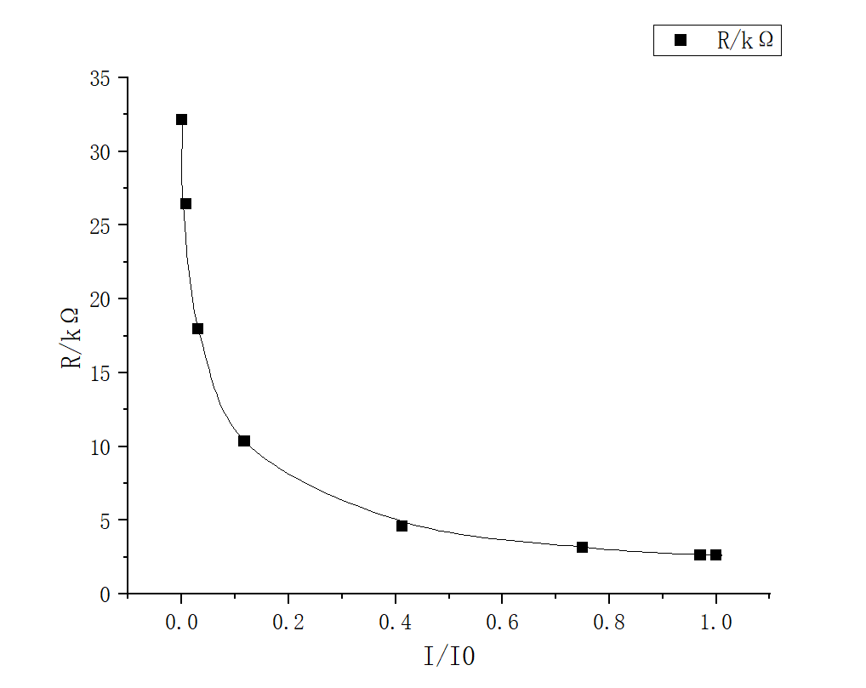
图16光敏电阻光照特性曲线

- 规律：随着夹角α的增大，相对光强I/I0随之减小，且两者为非线性关系。随着相对光强的增大，光敏电阻的阻值R也随之减小，且其变化速度逐渐减慢；光敏电阻的阻值R与相对光强I/I0的关系为非线性关系。

- 光敏电阻光照特性测量:
- 原始数据记录表格如表5所示。
表5 光敏电阻光照特性测量记录表
夹角α/度 | 0 | 10 | 30 | 50 | 70 | 80 | 85 | 90
光强I/I0 | 1 | 0.97 | 0.75 | 0.413 | 0.117 | 0.03 | 0.008 | 0
电流I/A
电压V/V
0.5 | 0.189 | 0.185 | 0.157 | 0.106 | 0.046 | 0.025 | 0.017 | 0.015
1 | 0.379 | 0.372 | 0.314 | 0.213 | 0.093 | 0.051 | 0.037 | 0.031
1.5 | 0.57 | 0.559 | 0.473 | 0.321 | 0.141 | 0.078 | 0.056 | 0.046
2 | 0.761 | 0.748 | 0.63 | 0.43 | 0.189 | 0.105 | 0.074 | 0.062
2.5 | 0.952 | 0.936 | 0.79 | 0.539 | 0.238 | 0.135 | 0.093 | 0.077
3 | 1.145 | 1.13 | 0.951 | 0.647 | 0.287 | 0.164 | 0.112 | 0.093

- 由表5的数据绘图可得，如图17的光敏电阻光照特性曲线图(不同电压在相同相对光强下的电流曲线
变化)。
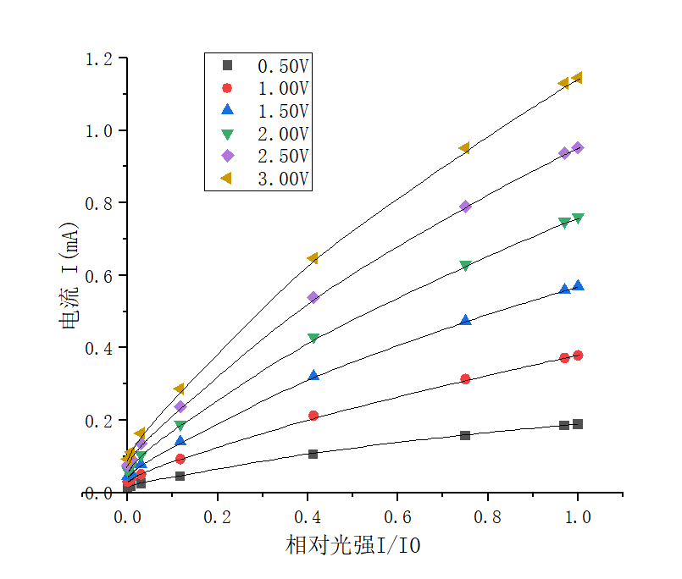
图17 光敏电阻光照特性曲线图

- 规律：当相对光强I/I0一定时，随着光敏电阻两端的电压增大，电流I的大小也随之增大；当光敏电阻两端的电压一定时，随着相对光强I/I0的增大，电流I的大小也随之增大；且相对光强I/I0与电压U关于电流I的关系均为非线性关系。

- 结果陈述
- 由图8~15得相关系数的大小均在0.999~1之间，故当入射光强不变时，光敏电阻电流I与电压U是线性关系；即当入射光强一定时光敏电阻可视为一个固定阻值的电阻，光敏电阻遵循欧姆定律。
- 当入射相对光强I/I0位于0~0.1时，随着入射相对光强I/I0的增大，光敏电阻的阻值R快速减小；当入射相对光强I/I0位于0.1~1.0时，随着入射相对光强I/I0的增大，光敏电阻的阻值R减小的速度较前者下降。即随着入射相对光强I/I0的增大，光敏电阻的阻值R随之相应减小（非均匀减小），且相对光强I/I0与光敏电阻的阻值R属于非线性关系。
- 当光敏电阻两端的电压一定时，随着入射相对光强I/I0的增大，光敏电阻的阻值R减小，所以通过光敏电阻的电流I也随之增大，且入射相对光强I/I0与光敏电阻的电流I为非线性关系。当光敏电阻两端的电压变化时，通过光敏电阻的电流I也随之同步变化。

- 思考题

- 什么是马吕斯定律，本实验中，利用该定律到达什么目的？
- 马吕斯定律为：当光线束在各向同性的均匀介质中传播时，始终保持着与波面的正交性，并且入射波面与出射波面对应点之间的光程均为定值。马吕斯定律公式为I=I0cos²α。
- 本实验中，利用马吕斯定律来通过改变偏振片的偏振角去实现改变光敏电阻的入射光强，从而进行光敏电阻光照特性等实验。

- 为什么光照增强时，光敏电阻的阻值会发生变化？如何变化？
- 光敏电阻是利用半导体的光电导效应制成的一种电阻值随入射光的强弱而改变的电阻。半导体的导电能力取决于半导体导带内载流子数目的多少，由于光照后产生的载流子都参与导电，使得光敏电阻的阻值迅速下降。

- 利用光敏电阻，可以实现什么功能？
- 利用光敏电阻的阻值变化，可以实现光的测量、光的控制和光电转换，将其制成一个光控原件，主要应用为调光电路和光控开关。

- 为何要调整光路共轴？各个光学元件的功能是什么？
- 光路共轴是为了充分利用光源的光能，达到共轴能保证近轴光线的条件成立。光路共轴是为了减小实验误差，更好反映光敏电阻的光照特性，增加实验结果的说服力。
- 光源：为光敏电阻提供稳定的光照。
- 第一个凸透镜：调节光源的输出光照，将其转化为平行光。
- 两个偏振片：通过改变偏振片的夹角去改变光源在垂直光路的平面上的光强。
- 第二个凸透镜；将偏振片的输出光汇聚在光敏电阻感光面中央。

指导教师批阅意见

成绩评定

预习  （20分） | 操作及记录  （40分） | 数据处理与结果陈述（30分） | 思考题  （10分） | 报告整体  印 象 | 总分

注：正文统一用5号字，标题可大一号，图表名可小一号；
原始数据记录表需单独起页（表格自拟，作为预习报告评分的一部分），提交报告时附在最后；

原始数据记录表

组号 姓名

